附件4-1
中国新闻奖新闻期刊参评作品推荐表
作品  标题 | 青年关注十大话题（2025）：诉求、价值及响应 |  |  |  | 参评  项目 |  | 深度报道
字数  时长 | 7120字 |  |  |  | 体裁 |  | 调研报告
字数  时长 |  |  |  |  | 语种 |  | 中文
作者  （主创人员） | 人民论坛编辑部  （主创：王慧、王妍卓、赵橙涔） |  |  |  | 编辑 |  | 谷漩
原创  单位 | 《人民论坛》 |  |  |  | 发布端/账号/  媒体名称 |  | 人民论坛网、人民论坛微信公众号
刊播版面  （名称和版次） |  |  |  |  | 发布日期 | 《人民论坛》2025年第8期  （2025年4月30日）
新媒体作品  链接 |  |  |  |  |  |  | 是否为  “三好作品” |  | 否
作  品  简  介 | 2025年五四青年节之际，《人民论坛》第8期推出《2025青年关注的十大话题》策划，其中，调查报告《青年关注十大话题（2025）：诉求、价值及响应》，既反映了青年群体的现实关切，又揭示了青年的未来发展需求，对于准确把握青年思想脉搏、完善青年发展政策具有重要参考价值。该调查报告被人民网、北京日报等多家主流媒体以及自媒体转载，教育部理论动态第186期转载并向全国思政老师重点推荐。  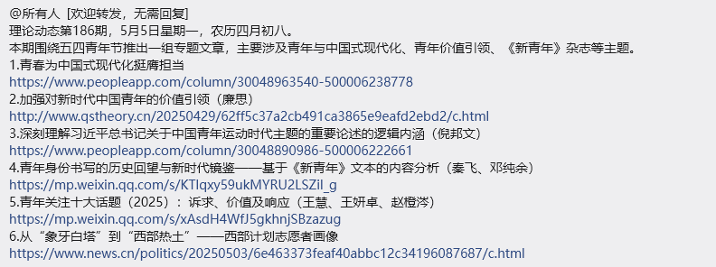
传  播  数  据 | 全网传播量最高平台  发布链接 |  | https://mp.weixin.qq.com/s/xAsdH4WfJ5gkhnjSBzazug
传  播  数  据 | 该平台  传播量 |  | 1.1万 | 该平台  互动量 | 3000 |  |  | 全网总传播量（万） | 100
︵  初推  评荐  评理  语由  ︶ | 长期以来，人民论坛致力于传递青年之声、解决青年之忧、回应青年之惑，每年五四青年节之际，推出青年关注十大话题调查问卷及研究报告。《青年关注十大话题（2025）：诉求、价值及响应》，以扎实调研为基础，以深度分析为支撑，既展现了新时代青年的生存状态与价值追求，更从制度响应层面提出对策建议，受到读者特别是青年读者的广泛关注与好评。  同意推荐参评中国新闻奖。  签名（盖单位公章）：  年 月 日

